Duplessis Amélie B3
Gaël Guernalec

Projet semestre 5 et 6 –
Plate-forme de vote en ligne



Sommaire

Table des matières
I- Le sujet 3
II Cahier des charges : 4
1Définition du problème : 4
2Objectif : 4
3Périmètre : 4
4Description fonctionnelle : 4
III- Choix de programmation 5
1) Algorithmie 5
2) Base de données 5
IV- L'organisation 6
V- Les problèmes rencontrés et les solutions 8
VI- L'avenir 9
1) Amélioration à apporter 9
VII- Conclusion et bilan 11
VIII- Sitographie 12

- Le sujet

Après un certain temps de réflexion, nous avons choisi ce qu'allait être notre projet de cette année. Notre projet de troisième année consiste donc en un service qui permet la création d'un vote sur n'importe quel sujet. Le vote pourra également être effectué sous différents modes de scrutin et de dépouillement existants.
Il est prévu de pouvoir produire :

- Un scrutin majoritaire :
  - uninominal à un ou plusieurs tours
  - plurinominal à un tour ou plusieurs tours
- Un scrutin de Condorcet (randomisé)
- Un jugement majoritaire

- Différents graphiques pour observer les résultats

Il serait dédié à l'usage d'entreprises ou d'associations pour prendre des décisions approuvées par la majorité mais aussi à but pédagogique pour mettre en valeur l'importance d'un choix de scrutin et ses répercussions.

Cahier des charges :

Définition du problème :
Dans la vie de tous les jours comme dans le cadre d’une entreprise, il est souvent question d’établir un vote, à titre indicatif ou décisionnel. Pour cela, nous utilisons des méthodes qui nous sont connus et que nous pensons absolus : votes à un ou deux tours. Néanmoins, ceux-ci souffrent de nombreuses failles (vote utile, stratégique, non-représentativité, …). Pour cela, des systèmes alternatifs ont été conçus comme la méthode de Condorcet. Il sera question ici de permettre d’utiliser une méthode plus juste pour assurer des votes plus justes mais aussi d’avoir un impact pédagogique en montrant l’impact du choix d’une méthode de dépouillement.

Objectif :
Il est attendu un site web permettant la création d’un vote et le choix de la méthode de dépouillement. Il devra aussi permettre de mémoriser les votes et, au terme de celui-ci, procéder au dépouillement.

Périmètre :
Le projet se verra réaliser en deux semestres avec une soutenance à son terme mais aussi à mi-chemin pour réaliser l’avancée du projet, il est principalement attendu lors de celle-ci de démontrer la capacité à surpasser les principales difficultés. Aussi, il se limitera à seulement quelques méthodes de dépouillement, parmi les plus communes comme le vote majoritaire uninominal à un ou plusieurs tours, le vote majoritaire et le vote de Condorcet. Ce dernier sera complété avec une méthode randomisée. À terme, le site devrait être capable de supporter une élection à échelle nationale.

Description fonctionnelle :
Fonctions principales :
- Créer un vote
  - Choisir le nombre de candidats et les nommer
  - Choisir la méthode de dépouillement
  - Gérer les votants
- Voter
  - Interface utilisateur ergonomique
  - Stockage des votes
  - Grand nombre de votants attendus
- Dépouiller
- Récupérer les votes
- Calculer le gagnant selon la méthode choisie
- Afficher le résultat, graphiquement de préférance

- Choix de programmation

) Algorithmie

Voulant aboutir à la création d’un site web, c’est tout naturellement que nous avons choisi l’utilisation de PHP, couplé avec une méthode PDO pour la connexion à la base de donnée, assurant une plus grande polyvalence en terme de panoplie de SGBD. Pour les premiers tests cependant, nous nous sommes passé de cette connexion à la base de donnée, se contentant de matrices au sein-même du programme. Cela ayant pour but d’assurer une plus grande flexibilité du format des données, celui-ci n’ayant pas encore acquis sa forme définitive.

) Base de données

Pour faciliter le test de l'algorithmie, nous avons crée une base de données simple pour vérifier si les différents modes de scrutins fonctionnaient. Pour cela, nous avons également créé un court script générant automatiquement des votes.
Voici ce à quoi ressemble la base de données pour le moment :

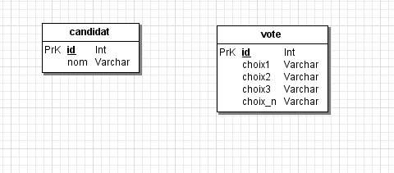
MCD de la base de données

Nous prévoyons de l'améliorer au fur et à mesure du projet en fonction des besoins.

- L'organisation

Voici ci-dessous la représentation de l'organisation du groupe sous forme d'un GANTT :

Pert :
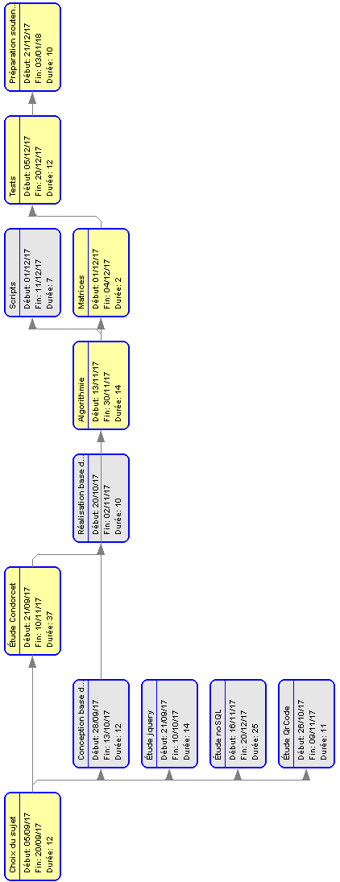

- Les problèmes rencontrés et les solutions

Les problèmes majeurs lors de la mise en place d’algorithmie se résume en deux points : la complexité de celle-ci et la fiabilité des sources utilisées.
Le tout premier problème fut la complexité de la méthode de Condorcet, étant déjà relativement à expliquer à une personne non initié, elle s’est révélée être un challenge inédit quand il fut l’heure de la convertir en un algorithme. À chaque fois, nous nous perdions dans un code incompréhensible et dont les résultats étaient imprédictibles, recommençant l’algorithme à chaque fois depuis ses balbutiements. Notre conclusion fut donc que notre méthode était incorrecte et nous cherchâmes donc une alternative.
Ainsi, nous sommes arrivés à rechercher des sources externes pour mieux comprendre la gestion des formats de données et de leurs traitements. À force de recherche, nous sommes parvenus à un exemple de code en java, certes très basique mais permettant une première approche sûrement plus fructueuse. Vérifiant les appréciations de celui-ci et le testant soi-même, nous étions confiant.
Malheureusement, après près de trois semaines d’analyse, notamment dû à un code peu voire pas commenté et des noms de variables sans significations ayant nécessité un long travail de décryptage, que ce programme était profondément erroné. En effet, malgré des textes visiblement concluant, celui-ci se contentait de calculer le candidat remportant le plus de ses duels, perdant ainsi la notion d’unanimité pourtant inextricable de la notion de « Vainqueur de Condorcet ».

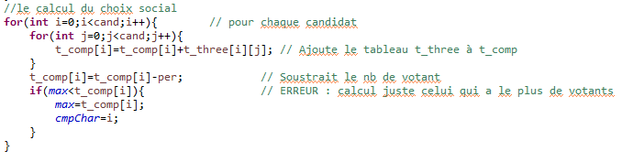Le passage incriminé
Cependant, nous en avons tiré deux enseignements majeurs : tout d’abord l’importance d’une vérification approfondie de l’information avec plusieurs matrices pouvant potentiellement généré des exceptions mais aussi, inconsciemment, un réel attachement quant à la rédaction de commentaires stratégiques et tactiques tout au long du code mais plus encore lors d’étapes compliquées telles que l’algorithmie.

Concernant la base de données, la plus grande difficulté est de se familiariser avec le NoSQL. En effet, pour avoir un plus grand nombre de votants et donc avoir un résultat plus édifiant, nous allons utilisé le SGBD MongoDB. Nous avons choisi celui-ci en particulier car, étant une référence en la matière, il possède une bonne documentation et semble être le plus adapté au vue de notre projet. Cependant, le NoSQL n'a pas la même approche que le SQL classique. Il faut donc se familiariser avec le langage et comprendre les subtilités que ce système pourrait apporter à la base de données.

- L'avenir

) Amélioration à apporter

Plusieurs fonctionnalités sont à améliorer ou à prévoir pendant ce deuxième semestre :

Tout d'abord, il est fortement envisagé de rajouter une gestion des dates et durée des votes pour les clôturer afin de donner un résultat définitif mais aussi libérer de l’espace mémoire à terme.

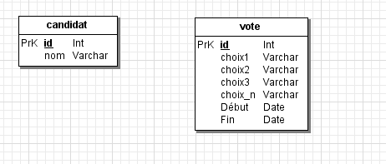

La base de données comportera peut être également d'autres champs ou tables au besoin. Cette dernière aura également un changement important quant à la possibilité de stockage. En effet, pour le moment la base de données est stocké en local sous Wamp avec PHP MyAdmin.
Mais pour plus de réalisme et acquérir une expérience supplémentaire, nous allons utiliser un système de gestion de base de données orientée documents. Effectivement, ce type de SGBD comporte de nombreux avantages : l'unité d'information et l'adaptation à la distribution. Tout est compris dans la structure. Cela permet donc de se passer des jointures pour reconstituer l'information. Nous allons donc utilisé un SGBD NoSQL connu sous le nom de MongoDB. Cependant, pour faciliter les diverses opérations nécessaires, nous utiliserons un IDE spécialisé pour MongoDb. Passer outre cette recommandation pourrait rendre la recherche et la correction d'erreurs plus ardues et ne permettrait pas une bonne visualisation de la base de données
Le NoSQL pourra ainsi permettre de tester les votes à une plus grande échelle en terme de nombre de votants.

De plus, le côté graphique du site devra être pensé et finalisé avec le framework Bootstrap ou jQuery au choix.

Lors de ce semestre, il faudra également prévoir la création et la gestion de formulaires.

Il est également envisagé d'instaurer un système de QR code que le votant pourra notamment récupérer sur son adresse mail. Le QR code l'identifiera automatiquement et le redirigera sur une page où tous les votes le concernant (pour la vie dans son entreprise par exemple) seront à sa disposition. Cependant, il faudra bien prendre en compte l'unicité du vote et le rediriger s'il clique de nouveau sur un vote déjà effectué.

L'hébergement du site sur internet devra aussi être réalisé.

De nouveaux modes de scrutins pourraient également être développés.

- Conclusion et bilan
Au cours de ce semestre, nous avons pu améliorer notre travail en équipe mais surtout travailler sur notre méthodologie de travail. Tout d’abord en prenant le temps d’instaurer un espace de travail convenable, notamment quant à l’archivage de notre travail grâce à Git mais aussi la réflexion en amont de la réalisation, permettant de traiter des sujets complexes en premier, permettant ainsi d’envisager sereinement la prochaine étape de la réalisation du projet lors du second semestre.
De plus, nos erreurs nous ont permis de réévaluer l’importance des vérifications d’usage et donc, implicitement, de toute la méthode autour des tests comme les scripts de générations de matrices mais aussi l’importance d’un code clair et commenté, à fortiori étant donné la période de travail ayant été doublée cette année. Ceci nous a aussi permis de tout d’abord nous concentrer sur le côté fonctionnel du projet avant d’attaquer, lors du second semestre, l’interface client et la gestion des différentes erreurs qui pourraient en découler.

- Sitographie

Condorcet :
https://fr.wikipedia.org/wiki/Syst%C3%A8me_%C3%A9lectoral#Scrutins_plurinominaux
https://www.youtube.com/playlist?list=PLtzmb84AoqRSmv5o-eFNb3i9z64IuOjdX
https://forum.etalab.gouv.fr/t/outil-de-vote-condorcet/742/3

Algorithmie :
https://en.wikipedia.org/wiki/Condorcet_method#Software
https://vote.debian.org/~secretary/devotee.git/
https://github.com/julien-boudry/Condorcet/tree/master/lib
https://github.com/julien-boudry/Condorcet/blob/master/lib/Algo/Methods/CondorcetBasic.php

QrCode :
http://qrcode.fr/
https://www.qrvote.fr/

Graphiques :
http://alignedleft.com/tutorials/d3/setup
https://threejs.org/

Github :
https://guides.github.com/activities/hello-world/

NoSQL :
https://www.grafikart.fr/blog/sql-nosql
https://fr.wikipedia.org/wiki/MongoDB
https://www.mongodb.com/fr
https://www.tutorialspoint.com/mongodb/mongodb_php.htm
https://robomongo.org

jQuery :
http://jquery.com

